面试题122答案

一、 什么是标准流/非标准流，二者有何区别？ 2
1 定义 2
2 区别 2
二、 举例说明脱离标准流动的方法有哪些？ 2
1 浮动 2
1.1 左浮动 2
1.2 右浮动 2
1.3.继承浮动（是否脱离标准流取决于父元素的float值） 2
2 定位 2
2.1 绝对定位 2
2.2 固定定位 3
2.3.继承（是否脱离标准流取决于父元素的position值） 3
三、 举例说明浮动的特点以及如何清除浮动？ 3
1 浮动引起的脱标有以下特点： 3
2 清除浮动 3
2.1 推荐两种清除浮动的方法 3
2.2 不推荐六种清除浮动的方法 3
四、 定位有几种，举例说明每种定位的特点？ 5
1 不脱标的定位 5
1.1 不定位position:static 5
1.2 相对定位position:relative 5
2 脱标的定位 6
2.1 绝对定位position:absolute 6
2.2 固定定位position:fixed 11
3 继承 11
五、 如何让定位的盒子居中对齐？ 11
六、 标签包含规范？ 12
七、 规避脱离标准流规范？ 12
八、 举例说明隐藏内容的几种方法及特点？ 12
1 隐藏元素的几种方法： 12
1.0 隐藏元素前 12
1.1、display，使用none值会让元素从文档中直接删除，”直接消失不见了” 13
1.2、text-indent:-999em 14
1.3、position:absolute; left:-999em 14
1.4、visibility，只是“看不见”而已，所以元素依然会影响到布局 15
1.5 opacity,将元素透明度设置为0即不可见。 16
1.6 设置盒模型相关属性为0 17
1.7 z-index 18
1.8 clip/Clip-path 19
1.9 transform，将元素缩小到0倍 20
2 使用隐藏元素考虑的几个关键点: 20
2.1 是否占据空间（不占据空间的是好办法） 20
2.2 是否利于SEO优化（可SEO优化的是好办法） 21
2.2 页面可用性（一般可阅读的是好办法） 21
2.3 回流与渲染（不回流不重绘的是好办法） 21
2.4 株连性（根据需求而定，是否需要继承性隐藏子元素） 21
2.5 配合javascript的控制（可控制的是好办法）： 22
2.6 总结 22

- 什么是标准流/非标准流，二者有何区别？

1 定义
流：在现实生活中就是流水，在网页设计中就是指元素（标签）的排列方式。
标准流：元素在网页中就像流水，排在前面的元素（标签）内容前面出现，排后面的元素（标签）内容后面出现。这是默认的布局方式，也称之为标准流。
非标准流：当某个元素（标签）脱离了标准流（比如因为浮动或定位）排列，我们统称为非标准流排列。（让某个元素脱离它原先应该在的位置）

2 区别
2.1 标准流中，块级元素独占一行，垂直放置。行级元素在水平方向上一个接一个的排列。
2.2 非标准流中： 不占据块元素的位置，会脱标。可以让块元素在一行上显示。
可以将行内元素转成行内块。（不推荐使用，模式转换的过程中，能用display就用display)

- 举例说明脱离标准流动的方法有哪些？
示例详见《脱离标准流》文件夹

1 浮动

1.1 左浮动
Float:left

1.2 右浮动
Float：left

1.3.继承浮动（是否脱离标准流取决于父元素的float值）
float:inherit
注意：默认值float:none没有脱离标准流

2 定位

2.1 绝对定位
Position:absolute

2.2 固定定位
Position:fixed

2.3.继承（是否脱离标准流取决于父元素的position值）
Position:inherit
注意：postion:relative和默认值postion:static没有脱离标准流
- 举例说明浮动的特点以及如何清除浮动？

1 浮动引起的脱标有以下特点：
1.1 不占据块元素的位置，会脱标。
1.2 可以让块元素在一行上显示。
1.3可以将行内元素转成行内块。（不推荐使用，模式转换的过程中，能用display就用display)
1.4如果非浮动的行内元素前后存在浮动元素，则行内元素会插空在左浮动和右浮动元素之间。
1.5 浮动元素不影响前面的标准流中的块元素，但会悬浮在后面标准流的块元素上。
1.6 浮动元素浮动的起始位置，是标准流中上一个哥哥块元素的下一行。
1.7：浮动找浮动，不浮动找不浮动

2 清除浮动

2.1 推荐两种清除浮动的方法
注意：是伪元素，不是伪类不要说错。
由于IE6-7不支持:after，使用 zoom:1触发 hasLayout。
原理：IE8以上和非IE浏览器才支持:after，zoom(IE专有属性)可解决ie6,ie7浮动问题。
优点：浏览器支持好、不容易出现怪问题（目前：大型网站都有使用，如：腾迅，网易，新浪等等）
2.1.1 父元素添加单伪元素清除浮动
缺点：代码多、不少初学者不理解原理。
建议：推荐使用，建议定义公共类，以减少CSS代码。
2.1.2 父元素添加双伪元素清除浮动
缺点：写法没有单伪元素严谨。
建议：可以使用，但更推荐第一种严谨复杂写法，建议跟大公司保持一致。

2.2 不推荐六种清除浮动的方法
2.2.1 子元素后添加额外标签清除浮动,并给该标签的样式添加clear:both属性。
原理：在子元素后添加一个空div，利用css提高的clear:both清除浮动，让父级div能自动获取到高度。
优点：简单、代码少、浏览器支持好、不容易出现怪问题。
缺点：如果页面浮动布局多，就要增加很多无意义的空标签，有违结构与表现的分离，影响代码可维护性。
建议：不推荐使用，但此方法是以前主要使用的一种清除浮动方法
2.2.2 给父元素的样式添加overflow;属性
原理：不能定义height，使用overflow:hidden或overflow:auto或overflow:scroll时，浏览器会自动检查浮动区域的高度。
优点：不存在结构和语义化问题，代码量极少、浏览器支持好。
通用缺点：多个嵌套后，firefox某些情况会造成内容全选；firefox早期版本会无故产生focus等。
2.2.2.1 overflow:hiden清除浮动
缺点：不能和position配合使用，因为超出的尺寸的会被隐藏。
建议：只推荐没有使用position或对overflow:hidden理解比较深的朋友使用。
2.2.2.2 overflow:auto清除浮动
缺点：内部宽高超过父级div时，会出现滚动条。
建议：不推荐使用，如果你需要出现滚动条或者确保你的代码不会出现滚动条就使用吧。
2.2.2.3 overflow:scroll清除浮动
缺点：不管内部宽高是否超过父级div时，都会出现滚动条。
建议：强烈不推荐使用。
2.2.3 父元素定义高度height
原理：父级div手动定义height，就解决了父级div无法自动获取到高度的问题。
优点：简单、代码少、容易掌握 。
缺点：只适合高度固定的布局，要给出精确的高度，如果高度和父级div不一样时，会产生问题。
建议：不推荐使用，只建议高度固定的布局时使用。
2.2.4 父元素一起浮动
原理：所有代码一起浮动，就变成了一个整体，同时需要给父元素自身设置宽度width，并给父元素的相邻元素加上clear:both属性解决新的浮动问题。
优点：不存在结构和语义化问题 。
缺点：使得父元素脱离文档流会产生新的浮动问题，需要给父元素的相邻元素加上clear:both属性解决新的浮动问题。还有一个问题就是margin失效，两个div之间没有任何的间隙了。
建议：不推荐使用，只作了解。
2.2.5 父元素定义 display:table
原理：将div属性变成表格,给父元素的样式添加display:table;属性，同时设置宽度width。
优点：结构语义化完全正确，代码量极少。
缺点：盒模型属性已经改变，由此造成的一系列问题，得不偿失，不推荐使用。
建议：不推荐使用，只作了解。
2.2.6 使用 br标签和其自身的clear属性
原理：子元素后添加一个br标签，利用br标签和其自身的属性clear:all清除浮动。
优点：比空标签方式语义稍强，代码量较少，浏览器支持好、不容易出现怪问题。
缺点：增加额外的无意义br标签，有违结构与表现的分离。
建议：不推荐使用，但此方法是以前主要使用的一种清除浮动方法

- 定位有几种，举例说明每种定位的特点？

1 不脱标的定位

1.1 不定位position:static
默认值。没有定位，元素出现在正常的流中（忽略 top, bottom, left, right 或者 z-index 声明）。

1.2 相对定位position:relative
1.2.1 概念
相对定位，就是微调元素位置的。让元素相对自己原来的位置，进行位置调整。
1.2.2 特点：
(1)不脱离标准流
(2)老家占位留坑（留下空白的坑占位）
(3)形影分离
(4)子绝父相
嵌套的盒子，父元素相对定位，子元素绝对定位，子元素从父元素出发设置自身位置。
（5）不会将行内元素转换成行内块元素。
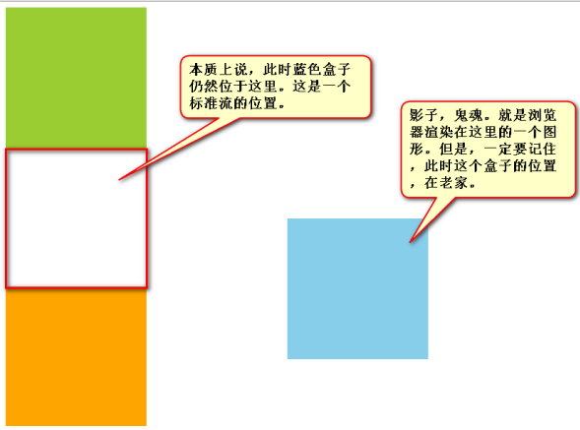
1.2.3 作用
相对定位会留坑占位，所以一般不用于做“压盖”效果。页面中，效果极小。就两个作用：
（1） 微调元素
（2） 做绝对定位的参考，子绝父相。
嵌套的盒子，父元素相对定位，子元素绝对定位，子元素从父元素出发设置自身位置。
1.2.4 相对定位的参考点
移动参照的原点是自己原来的位置。
Left:100px; left值为正表示向右移动100px;
Left:-100px; left值为负表示向做移动100px；
Right:100px; right值为正表示向左移动100px;
Right:-100px; right值为负表示向右移动100px;
Top:100px; top值为正表示向下移动100px;
Top:-100px;top值为负表示向上移动100px;
Bottom:100px 值为正表示向上移动100px;
Bottom:-100px值为负表示向下移动100px;

2 脱标的定位

2.1 绝对定位position:absolute
2.1.1 概念
生成绝对定位的元素，相对于 static 定位以外的第一个父元素进行定位。
2.1.2 特点
（1）绝对定位的盒子，是脱离标准文档流的。所以，所有的标准文档流的性质，绝对定位之后都不遵守了。
（2）绝对定位之后，行内元素转换成行内块元素。
（3）嵌套的盒子，如果父元素没有定位，且子元素绝对定位，子元素从浏览器出发设置自身位置。
（4）嵌套的盒子，父元素的position值为fixed\relative\absolute之一时，且子元素绝对定位，子元素从父元素出发设置自身位置。

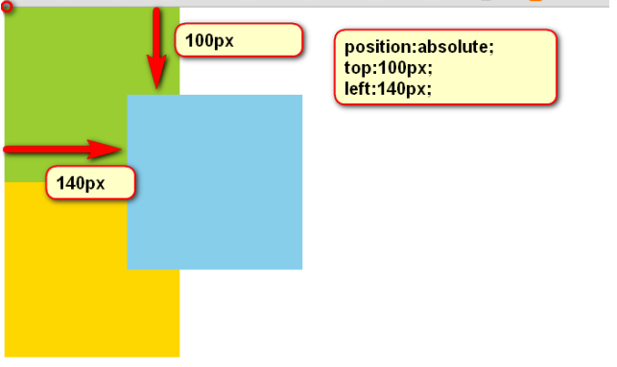
2.1.3 作用
（1）相对父元素定位
如果父元素有定位，父元素position的值为relative/absolute/fixed之一，子元素position值为absolute时，子元素相对父元素定位。
（2）相对祖先元素（爷爷级以上）定位
如果父元素没有定位，爷爷元素position的值为relatvie/absolute/fixed之一，子元素position值为absolute时，子元素相对祖先元素定位、
（3）相对首屏定位
如果父元素爷爷元素直到最顶层祖先元素都没有定位，子元素position值为absolute时。如果用top描述，那么定位参考点就是首屏（或html页面）的左上角，而不是浏览器的左上角。如果用bottom描述，那么就是浏览器首屏窗口尺寸，对应的页面的左下角
2.1.4 参考点
（1） 当参照物为父元素时
子元素绝对定位的参考点是父元素的左上角顶点。
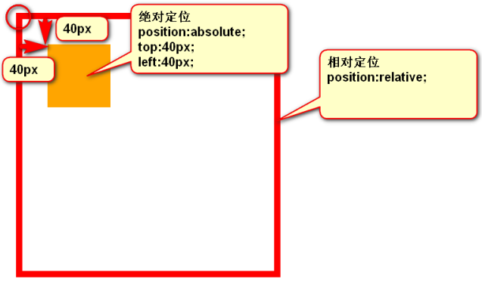
绝对定位的儿子，无视参考的那个盒子的padding。
下图中，绿色部分是div的padding，蓝色部分是div的内容区域。那么此时，div相对定位，p绝对定位。
p将无视父亲的padding，在border内侧为参考点，进行定位：
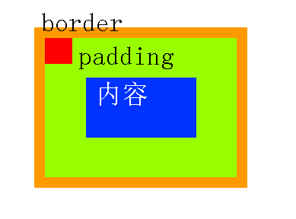
（2） 当参考物为祖先元素时
子元素绝对定位的参考点是祖先元素的左上角
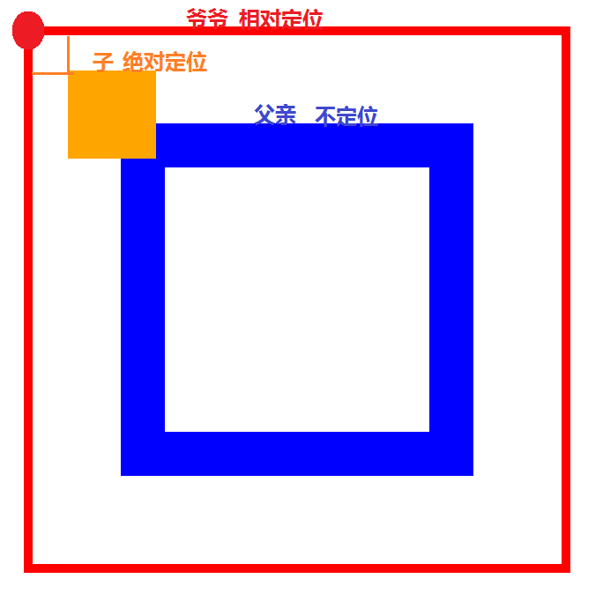
（3） 当参考物为首屏时
（3.1） 绝对定位的参考点，如果用top描述，那么定位参考点就是页面的左上角，而不是浏览器的左上角：

（3.2） 如果用bottom描述，那么就是浏览器首屏窗口尺寸，对应的页面的左下角：
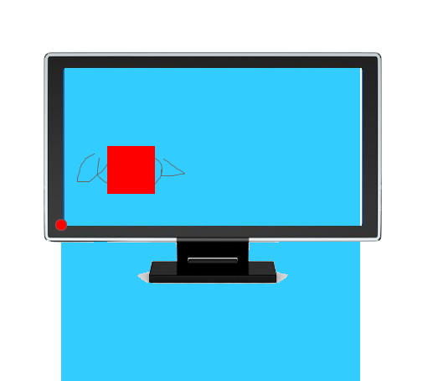

（3.3） 绝对定位面试题

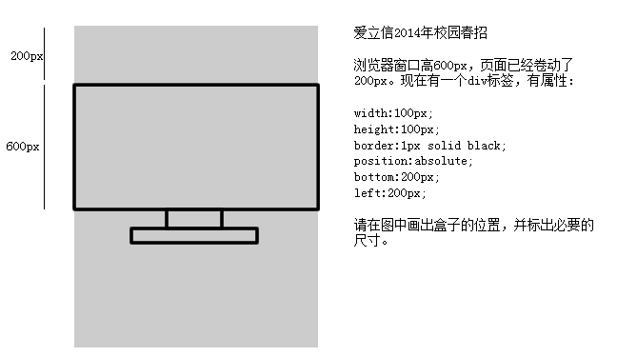
答案：
用bottom的定位的时候，参考的是浏览器首屏大小对应的页面左下角。
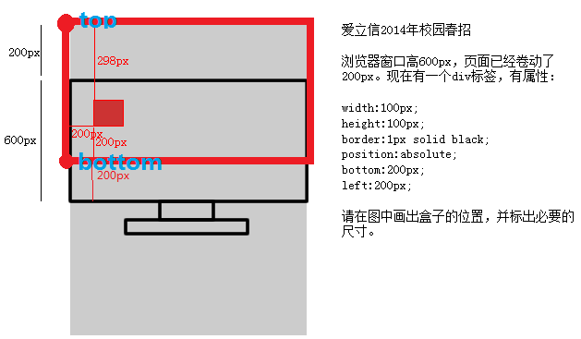

2.2 固定定位position:fixed
2.2.1 概念:
生成绝对定位的元素，相对于浏览器可视窗口左上角进行定位。
2.2.2 特点：
（1）定位参考点是浏览器可视窗口左上角。
（2）不占据原来的位置，会脱标
（3）可以将行内元素转换为行内块。（不推荐使用）
（4）不管是否滚动屏幕，固定定位元素在可视窗口中的显示位置固定不变，相当于钉在了屏幕上。
2.2.3 作用（应用）
类似于
(1) 将首页导航菜单钉在 屏幕上方
(2) 将侧边栏菜单钉在屏幕上方
(3)返回顶部侧边栏
(4)广告侧边栏（不推荐）
2.2.4 参考点
浏览器可视窗口（当前屏幕）的左上角。

3 继承
Position:inherit；
规定应该从父元素继承 position 属性的值。
- 如何让定位的盒子居中对齐？
1 说明：定位之后，所有标准流的规则，都不适用了。所以margin:0 auto;失效。
2 定位居中原理：
2.1 left:50%;
2.2 top:50%;
2.3 margin-left:负的宽度的一半。
2.4 margin-top:父的高度的一般。
3 在当前屏幕居中
固定定位：position:fixed
2 在首屏居中
所有父元素祖先元素不定位，子元素绝对定位：position:absolute
3 在父元素内居中
父元素相对定位position:relative;子元素绝对定位position:absolute

- 标签包含规范？
1，div可以包含任何标准流下的元素
2，p标签中不能包含div和标题标签（h）以及列表标签（ul）
3，h标题标签可以包含其他标签
4，行内元素最好不要包含其他标签

- 规避脱离标准流规范？
1，网页布局过程中，能用标准流布局就用标准流布局。
2，标准流不能解决用浮动
3，浮动不能解决就用定位
- 举例说明隐藏内容的几种方法及特点？

1 隐藏元素的几种方法：

1.0 隐藏元素前
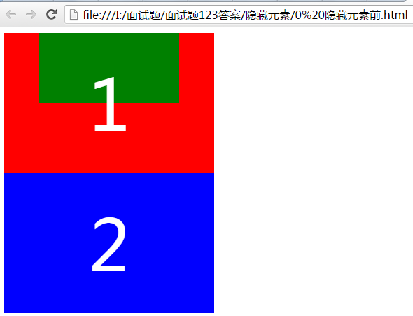

1.1、display，使用none值会让元素从文档中直接删除，”直接消失不见了”
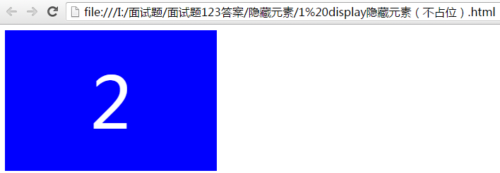
用法：display:none
优点：简单暴力，不需要多余代码。
这个是彻底的隐藏了元素，不占据空间，也就不影响布局，当然也无法响应事件。。
缺点：元素从文档删除，不利于seo
示例：
.hide {
display:none;
}

1.2、text-indent:-999em
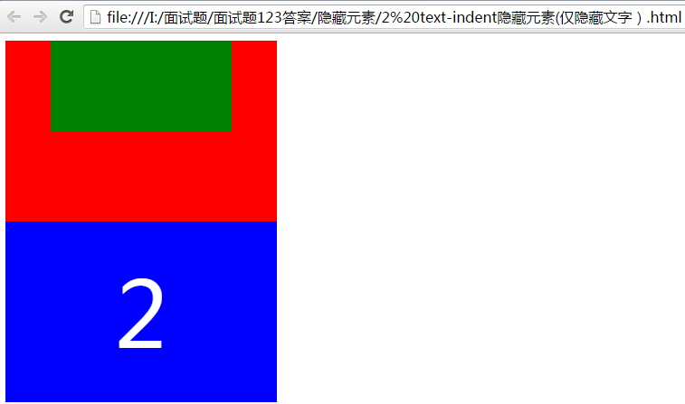
一般是首行缩2个中文字的用法是text-indent:2em。但当给他一个足够大的负值，大到一般我们浏览器无法显示。
用法：text-indent:-999em
优点：利于搜索引擎
缺点：它的作用其实就是把文字提到段落前面，不让我们看见，只能隐藏文字不能隐藏块元素。
示例：
.hide {
text-indent:-999em;
}

1.3、position:absolute; left:-999em
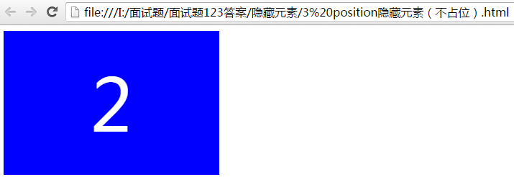
假如说一个元素的距离我们的视窗（电脑显示屏幕）足够大，大到我们浏览器也无法显示出来，那么它也是“消失”的。但是这种做法一般适用于比较写死的东西。
用法：position:absolute; top:-999em或者left:-999em
或 position:absolute; visibility:hidden;
优点：信手拈来，随意摆放
缺点：用法太死，不能随意修改，比较死板
示例：
.hide {
position:absolute;
left:-999em;
}

1.4、visibility，只是“看不见”而已，所以元素依然会影响到布局
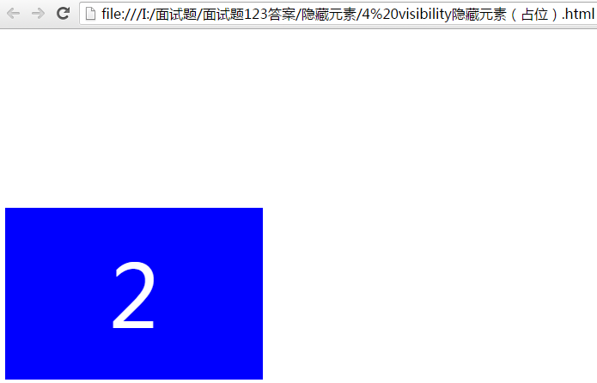
用法：visibility:hidden
优点：利于SEO优化
缺点：该属性会继承，假如祖先用了visibility:hidden，那么子元素也是直接显示不见，想要子元素显示让用户看见，还要必须再多写visibility：visible
示例：
.hide {
visibility:hidden;
}

1.5 opacity,将元素透明度设置为0即不可见。
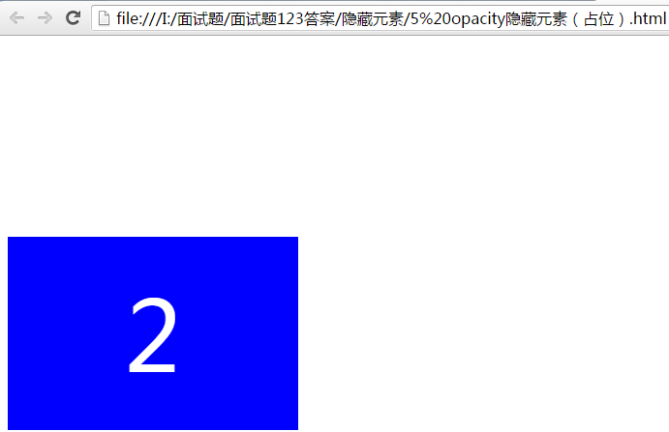
用法：opacity:0
优点：利于SEO优化
缺点：opactiy本身存在兼容问题。这种方法和visibility:hidden的一个共同点是元素隐藏后依旧占据着空间，但我们都知道，设置透明度为0后，元素只是隐身了，元素本身依然占据它自己的位置并影响网页的布局起。
示例
.hide {
opacity:0;/*标准浏览器，透明度0%不可见*/
filter:alpha(opacity=0); /*IE滤镜，透明度0%不可见*/
-moz-opacity:0; /*Firefox私有，透明度0%不可见*/
}

1.6 设置盒模型相关属性为0
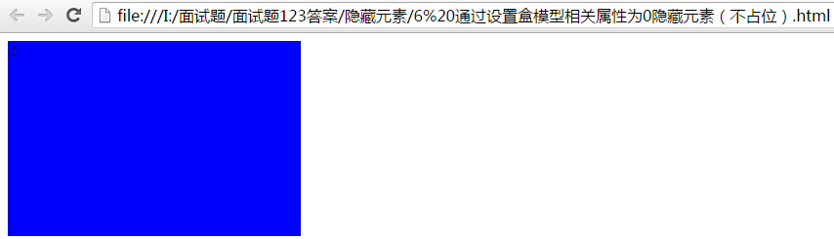
用法：将元素的margin，border，padding，height和width等影响元素盒模型的属性设置成0，如果元素内有子元素或内容，还应该设置其overflow:hidden来隐藏其子元素
优点：利于SEO优化，可以做逐渐变小直到消失动画。
缺点：如果只是为了隐藏也太繁琐了
示例：
.hide {
margin:0;
border:0;
padding:0;
height:0;
width:0;
overflow:hidden;
}
注意：
(1)因为盒子设置过宽高，hide样式必须写在其他样式后面才能生效。
(2)除了盒模型的相关属性设置为0，还应该设置overflow:hidden;隐藏溢出的内容。（宽高为0必有文字溢出）

1.7 z-index
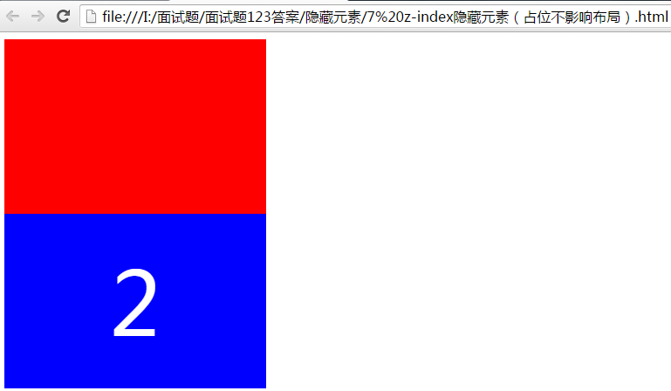
当元素出现相互覆盖时，通过将上面的元素z-index值设置为一个很小的值，比如z-index:-999;把元素隐藏在底层。
优点：利于seo优化，利于交互控制,虽然占用空间但在最底层被覆盖不影响布局。
缺点：麻烦，必须元素出现相互覆盖，且其他元素背景全填充且其他元素宽高大于等于该元素时，才能完全被覆盖。
实例：
.hide {
position:relative;
z-index:-999;
}
注意：
1 z-index只能在position属性值为relative或absolute或fixed的元素上有效。
2 z-index值可以控制定位元素在垂直于显示屏方向（Z 轴）上的堆叠顺序（stack order），值大的元素发生重叠时会在值小的元素上面。
3 要想元素完全被覆盖隐藏，不仅z-index值要很小，而且宽高也要小于等于堆叠的其他元素的宽高，且其他元素要有背景图片或填充。
4 如果仅仅为了z-index生效，推荐采用相对定位不脱离标准流。

1.8 clip/Clip-path
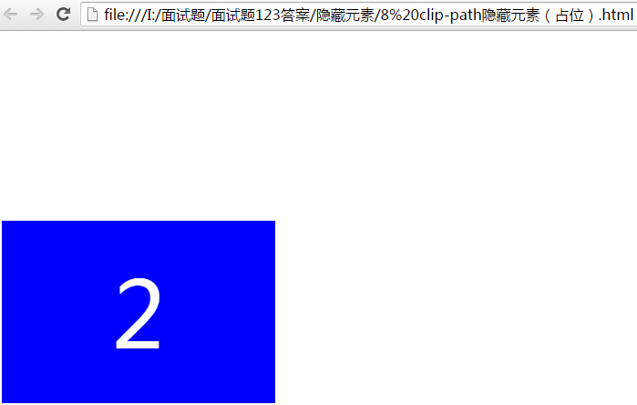
"clip" 属性允许您规定一个元素的可见尺寸，这样此元素就会被修剪并显示为这个形状。
clip 属性被废弃了，换成一个更好的属性叫做 clip-path。
优点：利于SEO优化。
缺点：兼容性差，clip-path 属性还没有被IE或Edge完全支持。如果要在你的 clip-path 中使用外部的 SVG 文件，浏览器支持度还要更低。
示例：
.hide {
-webkit-clip-path:polygon(0px 0px,0px 0px,0px 0px,0px 0px);
clip-path:polygon(0px 0px,0px 0px,0px 0px,0px 0px);
}
注意：webkit内核标准浏览器下要加上-webkit-前缀，目前clip-path还没被IE和firefox支持。

1.9 transform，将元素缩小到0倍
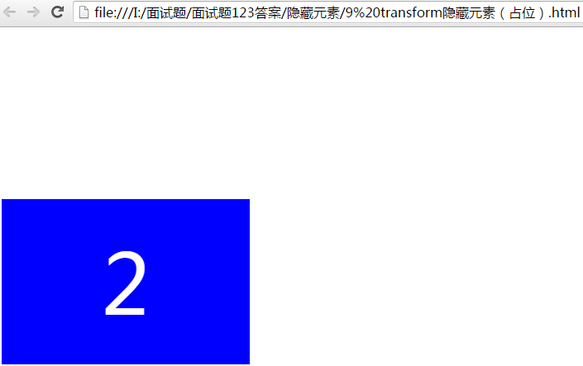
优点：利于SEO优化
缺点：兼容性差，隐藏后依然占据原来的空间，还无法交互。
.hide {
transform:scale(0,0);
}

2 使用隐藏元素考虑的几个关键点:

2.1 是否占据空间（不占据空间的是好办法）
2.1.1 隐藏元素后不占据位置
（1）display:none;
（2）position:abusolte; left:-999em;
（3）width:0;height:0;padding:0;margin:0;overflow:hidden;

2.1.2 隐藏元素后依然占位置影响布局
(1) opacity:0
（2）visibility:hiden
（3）text-indent:-999em;
(4) transform: scale(0,0)
(5)clip-path: polygon(0px 0px,0px 0px,0px 0px,0px 0px);
(6) z-index:-999;（占据空间，但在最底层不影响布局）

2.2 是否利于SEO优化（可SEO优化的是好办法）
2.2.1 利于SEO优化
（1）position:abusolte; left:-999em;
（2）width:0;height:0;padding:0;margin:0;overflow:hidden;
(3) z-index:-999;
(4) opacity:0
（5）visibility:hiden
（6）text-indent:-999em;
(7) transform: scale(0,0)
(8)clip-path: polygon(0px 0px,0px 0px,0px 0px,0px 0px);
2.2.2 直接删除元素无法SEO优化
（1）display:none;

2.2 页面可用性（一般可阅读的是好办法）
display跟visibility方式屏幕阅读器读不了

2.3 回流与渲染（不回流不重绘的是好办法）
用absolute会产生重绘而不是产生强烈的回流。而使用display不仅会重绘还会产生回流。而visibility没有这个影响前端性能的问题；

2.4 株连性（根据需求而定，是否需要继承性隐藏子元素）
visibility的继承性

2.5 配合javascript的控制（可控制的是好办法）：
2.5.1 jQuery的显隐方法show()/hide()/toggle()就是基于display的，其会存储元素先前的display属性值，于是元素再显示的时候就可以准确地显示出之前的display值了。
2.5.2 当使用绝对定位（position:absolute; top:-999em）的时候，js只需控制dom.style.position="stack";

2.6 总结
选择隐藏元素的方法时，首要考虑的是是否占据空间，优先从不占据空间的三个属性中选。
然后再跟进具体需求选择：
如果仅仅是为了隐藏元素不需要SEO优化，用display:none也行。
如果隐藏的目的就是进行SEO优化，那么不能用display:none。
即不占据空间又能SEO优化的隐藏方式只有两个：
（1）设置盒模型属性值为0
(2) position:absolute; left:-999e
因为设置盒模型属性全部为0的作为太繁琐了，所以不希望元素占位且需要SEO优化推荐用（position:absolute; left:-999em）。
结论：控制元素显示与隐藏推荐position:absolute;left:-999em。
理由：(1)position:absolute;left:-999em不占位不影响页面布局
（2）position:absolute;left:-999em元素还存在文档中利于SEO优化。

